Je m’évalue – évaluation blanche

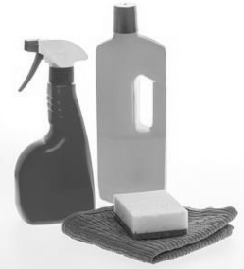
Les produits ménagers utilisés à la maison ne sont pas sans danger. On peut utiliser des produits naturels à base de vinaigre blanc et de bicarbonate de soude par exemple mais certains principes actifs de synthèse contenus dans les produits du commerce peuvent présenter un risque pour la santé en cas de mauvaise utilisation. Un laboratoire analyse plusieurs produits et mesure leur pH, voici les résultats obtenus : eau de javel (10), anticalcaire (3), savon noir (9), liquide vaisselle (7), déboucheur (5), nettoyant vitres (7), lessive (11).

Question 1 : proposer une méthode expérimentale de mesure de la valeur du pH d’un produit ménager. On formulera la réponse sous forme de texte rédigé. (2pts)

Question 2 : classer les sept produits testés en choisissant la représentation (tableau, carte mentale…) et le nombre de catégories. Nommer les catégories choisies. (2+2pts)
Déboucheur au sulfate d’hydrogène ( 2 H⁺ + SO₄²⁻ )
Dissout matières organiques, graisses, savons, cheveux et autres résidus, etc.
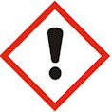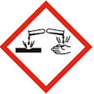
Question 3 : indiquer les précautions à prendre pour l’utilisation du déboucheur dont l’étiquette est présentée dans le document ci-contre. Justifier la réponse en s’appuyant sur la signification des pictogrammes de danger. (1+1pts)

Question 4 : un utilisateur souhaite ajouter de l’eau au déboucheur pour le diluer et limiter les risques. Préciser en justifiant la réponse quel sera le pH du déboucheur dilué parmi les trois propositions suivantes. (3pts)
pH = 4 | pH = 6 | pH = 8

Question 5 : en s’aidant du document ci-dessous, proposer une expérience pour vérifier que le déboucheur contient bien des ions sulfate. On formulera la réponse sous forme de schémas légendés et on précisera les résultats attendus. (3+1pts)

Document – Tests de précipitation

réactif à ajouter | couleur du précipité | ion détecté et sa formule
Nitrate d’argent | Blanc | ion chlorure Cl⁻
Chlorure de baryum | Blanc | ion sulfate SO₄²⁻
Hydroxyde de sodium  (appelée soude) | Vert | ion fer II Fe²⁺
Hydroxyde de sodium  (appelée soude) | Orange | ion fer III Fe³⁺
Hydroxyde de sodium  (appelée soude) | Bleu | ion cuivre II Cu²⁺
Hydroxyde de sodium  (appelée soude) | Blanc | ions calcium Ca²⁺
Question 6 : le vinaigre étant acide, il est souvent associé au bicarbonate de soude (Na⁺ + HCO₃⁻) pour créer un mélange moussant. En effet, une réaction chimique a lieu et on observe une effervescence due à la production d’un gaz : le dioxyde de carbone tandis que les ions hydrogène H⁺ sont consommés.

Parmi les trois équations de réaction proposées ci-dessous, identifier, en justifiant la réponse, celle qui traduit cette transformation chimique. (3pts)

H⁺ + HCO₃⁻ → H₂CO₃ | HCO₃⁻ → H⁺ + CO₃²⁻ | H⁺ + HCO₃⁻ → H₂O + CO₂

Compétence 1.3 « J’utilise les langages scientifiques »
 | débutant | apprenti | confirmé | expert
Réaliser | Je complète ou recopie un document scientifique fourni | Je réalise un document scientifique avec de l’aide | Je réalise un document scientifique de manière autonome | Je choisis les paramètres les plus adaptés pour réaliser un document scientifique
Lire et  exploiter | J’extrais certaines informations utiles avec de l’aide | J’extrais certaines informations utiles en autonomie | J’extrais toutes les informations utiles en autonomie | J’extrais et j’organise toutes les informations utiles en autonomie

Compétence 1.1 « J’utilise la langue française »
 | débutant | apprenti | confirmé | expert
Écrire | J’écris sans rédiger de phrase complète | J’écris en rédigeant parfois des phrases complètes ou avec une orthographe très approximative | Je rédige en justifiant mes écrits et je fais attention à l’orthographe | J’emploie un vocabulaire scientifique précis pour justifier mes écrits en faisant peu de fautes d’orthographe

Compétence 4 « Je pratique une démarche scientifique »
 | débutant | apprenti | confirmé | expert
hypothèse | Je formule une hypothèse avec de l’aide | Je propose moi-même une hypothèse | Je propose une hypothèse et le protocole d’une expérience pour la tester | Je propose et je teste une ou plusieurs hypothèses en envisageant les résultats attendus

Compétence 3 « J’adopte une attitude responsable »
 | débutant | apprenti | confirmé | expert
Sécurité et santé | Je respecte les règles pour ma sécurité et ma santé quand on me le rappelle | Je respecte les règles pour ma sécurité et ma santé de manière autonome | Je peux justifier les règles pour ma sécurité et ma santé que j’applique | J’anticipe et j’applique les règles pour ma sécurité et ma santé adaptées face à une situation nouvelle

CORRECTION - Je m’évalue – évaluation blanche

Question 1 : Pour mesurer le pH d’un produit, on peut utiliser du papier pH. Pour cela, on découpe un petit morceau de papier pH que l’on place dans une coupelle. On verse ensuite dessus une goutte du produit à l’aide d’une pipette puis on compare la couleur obtenue avec l’échelle de pH. (remarque : on peut aussi utiliser un pH-mètre).

Question 2 :
Produits acides | Produits neutres | Produits basiques
Anticalcaire  déboucheur | Liquide vaisselle  Nettoyant vitres | Eau de javel  Savon noir  lessive

Question 3 : Le premier pictogramme indique un produit nocif/irritant : il ne faut pas l’ingérer ou le respirer et éviter tout contact avec la peau ou les yeux.
Le second indique un produit corrosif donc qui nécessite le port d’une blouse, de lunettes de protection (et de gants).

Question 4 : En diluant un produit acide, il va devenir moins concentré et donc moins acide. Son pH va alors augmenter vers le pH neutre (7) mais sans jamais pouvoir le dépasser puisque 7 est le pH de l’eau pure.
Le seul pH proposé supérieur à 5 mais inférieur à 7 est donc 6.

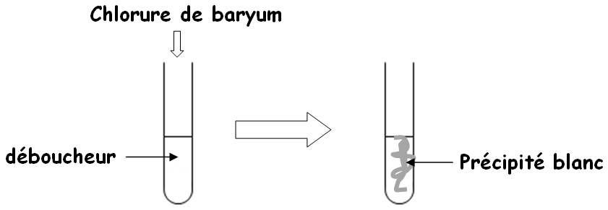
Question 5 : On doit réaliser un test de précipitation en utilisant le réactif « chlorure de baryum » :

Question 6 : La n°1 n’est pas la bonne car la formule du dioxyde de carbone « CO₂ » n’est pas présente dans les produits de la réaction (à droite de la flèche).
La n°2 n’est pas bonne car les ions hydrogène sont consommés or les réactifs sont situés à gauche de la flèche.
La bonne équation est la n°3.
